**Модернизированное яблоко с новой камерой - IPhone 6S**

В недавнем времени в СМИ появилась информация, что компанией Apple произведена закупка некоторого количества новых камер для своих смартфонов. Как известно, в смартфоны iPhone 6 устанавливаются фотомодули с разрешающей способностью 8 мегапикселей. Яблочные смартфоны комплектуются такими камерами аж с 2011 года.

По слухам, новый фотомодуль для смартфона IPhone 6S состоит из 5 линз и имеет разрешение в 12 мегапикселей. Причем закупка производится у компании Sony. При помощи нового устройства можно будет создавать 4К-видео. Еще она позволит запечатлеть кадры на видео, скорость которых составляет 240 кадров/сек. Это позволит воспроизводить видео в значительно замедленном режиме без потери качества.

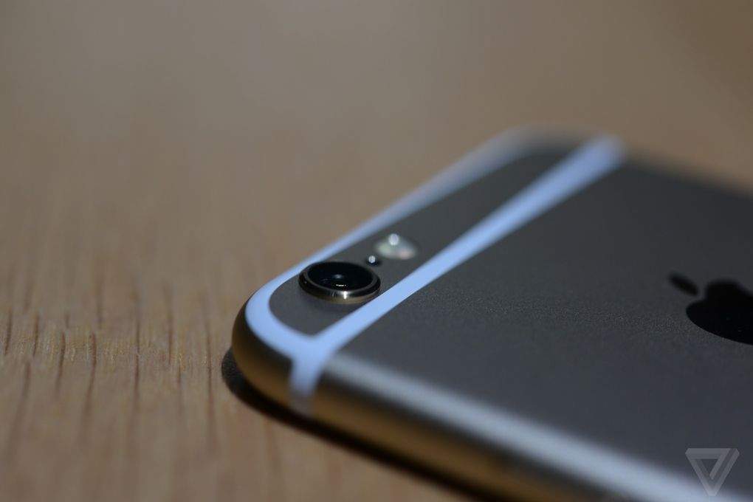

Это дает повод полагать аналитикам, что американский производитель старается поправить позицию на рынке, в то время как у его конкурента Samsung продажи несколько упали. Именно за счет переманивания аудитории пользователей из стана корейцев будет проводится отвоевание позиций на рынке. Для этого шага в компании наконец модернизировать камеру своего смартфона.

Эксперты отмечают, что фотографии с новой камеры на iPhone 6S по своему качеству смогут легко соперничать с фото, которые делаются флагманскими смартфонами данной ниши.